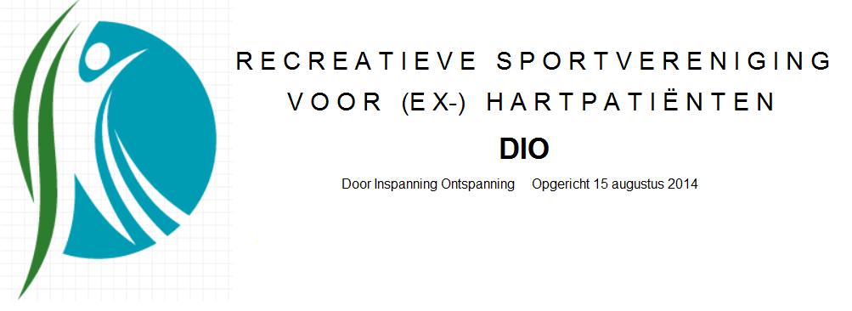
Betreft: maandelijkse incasso
Geacht DIO lid,
De contributie voor het lidmaatschap wordt door middel van een automatische incasso geïncasseerd.
Met de automatische incasso is de administratie eenvoudiger. Tevens heeft u er op deze manier het gehele jaar geen omkijken meer naar.
De contributie bedraagt € 132,- per jaar. Deze zal in twaalf maandelijkse termijnen van €11,00 van uw rekening worden afgeschreven.
Bijgaand vindt u het machtigingsformulier. Wij verzoeken u vriendelijk dit volledig in te vullen, te ondertekenen en dit zo spoedig mogelijk in te leveren bij de leiding.
Beëindiging van het lidmaatschap van DIO (en/of als u de incassomachtiging wilt intrekken) kan per e-mail/post aan het secretariaat.
Met een sportieve groet,
Bestuur DIO
Secretariaat:
Marion Meijer
secretariaat@dio-tiel.nl

